SỞ GD&ĐT VĨNH LONG  TRƯỜNG THPT MANG THÍT | ĐỀ ÔN TẬP CHƯƠNG 10  Môn: CÔNG NGHỆ NÔNG NGHIỆP 12  Thời gian làm bài: 50 phút, không kể thời gian phát đề  ĐỀ ÔN TẬP CHƯƠNG 10 — ĐỀ SỐ 3
Họ, tên thí sinh: ……………………………………………… Số báo danh: ……………………… Mã đề: 1103
PHẦN I. Thí sinh trả lời từ câu 1 đến câu 24. Mỗi câu hỏi thí sinh chỉ chọn một phương án.
Câu 1. Bảo vệ nguồn lợi thủy sản có ý nghĩa quan trọng nào về mặt kinh tế?
A. Duy trì nguồn nguyên liệu ổn định lâu dài cho chế biến và xuất khẩu thủy sản.
B. Làm cạn kiệt nguồn nguyên liệu chế biến và xuất khẩu thủy sản trong tương lai xa.
C. Tăng khai thác ngắn hạn làm mất nguồn nguyên liệu chế biến thủy sản tương lai xa.
D. Giảm chất lượng nguồn nguyên liệu phục vụ chế biến và xuất khẩu thủy sản hiện nay.
Câu 2. Một nhiệm vụ cơ bản của công tác bảo vệ nguồn lợi thủy sản là
A. Khảo sát trữ lượng định kì và công bố ngư trường khai thác tràn lan.
B. Điều tra, đánh giá trữ lượng định kì để quản lí khai thác hợp lí.
C. Khảo sát trữ lượng định kì và khuyến khích tăng tàu khai thác ven bờ.
D. Điều tra trữ lượng định kì và cho phép khai thác mọi loài thủy sản quý.
Câu 3. Trong khu bảo tồn biển, phân khu phục hồi sinh thái là vùng
A. Cho phép khai thác thủy sản tự do quanh năm không cần giấy phép nào.
B. Cho phép xây dựng công trình du lịch quy mô lớn ở vùng lõi bảo tồn.
C. Hạn chế khai thác, ưu tiên phục hồi hệ sinh thái bị suy thoái.
D. Cho phép nuôi trồng thủy sản thâm canh quy mô lớn ở vùng lõi bảo tồn.
Câu 4. Ngư cụ và phương thức khai thác nào sau đây bị nghiêm cấm?
A. Lưới rê đúng kích thước mắt lưới và đúng mùa vụ được phép khai thác.
B. Câu tay chọn lọc cá thể lớn và đúng mùa vụ được phép khai thác biển.
C. Lưới vây đúng kích thước mắt lưới và đúng ngư trường được phép hoạt động.
D. Xung điện, chất nổ và chất độc dùng để khai thác thủy sản.
Câu 5. Rừng ngập mặn ven biển cần được bảo vệ nghiêm ngặt chủ yếu vì đây là
A. Nơi ương dưỡng ấu trùng và cá con của nhiều loài thủy sản.
B. Nơi khai thác gỗ thương mại phục vụ xuất khẩu quy mô lớn hiện nay.
C. Nơi xây dựng khu nuôi tôm thâm canh quy mô lớn ven biển hiện nay.
D. Khu vực neo đậu tàu cá và tránh trú bão an toàn cho ngư dân biển.
Câu 6. Khi thả giống tái tạo nguồn lợi thủy sản, yêu cầu quan trọng nhất là
A. Thả giống ngoại lai sinh trưởng nhanh dù chưa rõ tác động sinh thái nào.
B. Thả giống bản địa khỏe mạnh, đã thuần hóa với môi trường thả.
C. Thả giống ngoại lai sinh trưởng nhanh với số lượng càng lớn càng tốt thêm.
D. Thả giống chưa kiểm dịch để kịp thời vụ thả giống tái tạo nguồn lợi.
Câu 7. Đối với các loài thủy sản quý hiếm có nguy cơ tuyệt chủng, biện pháp đúng là
A. Khai thác có kiểm soát để phục vụ xuất khẩu và tăng thu nhập cho ngư dân.
B. Buôn bán mẫu vật có kiểm soát để phục vụ sưu tầm và trưng bày tư nhân.
C. Đưa vào danh mục bảo vệ, cấm khai thác và phục hồi quần thể.
D. Khai thác trứng và con non để nhân nuôi thương mại quy mô lớn hiện nay.
Câu 8. Bảo vệ môi trường sống của thủy sản ở vùng nước ven bờ gồm biện pháp
A. Xả nước thải chưa xử lí ra vùng nước ương dưỡng ấu trùng thủy sản con.
B. San lấp bãi triều và vùng ương dưỡng tự nhiên để mở rộng khu dân cư.
C. Khai thác cát tràn lan ở vùng nước ương dưỡng ấu trùng thủy sản con nhỏ.
D. Kiểm soát ô nhiễm, giữ bãi triều và vùng ương dưỡng tự nhiên.
Câu 9. Sản lượng khai thác bền vững tối đa (MSY) được hiểu đúng là
A. Mức sản lượng lớn nhất khai thác lâu dài mà quần đàn vẫn phục hồi.
B. Mức sản lượng nhỏ nhất phải khai thác trong mỗi chuyến biển của tàu cá.
C. Mức sản lượng khai thác tùy ý không giới hạn của đội tàu cá xa bờ biển.
D. Mức sản lượng nuôi trồng tối đa trong ao nuôi thâm canh của mỗi hộ dân.
Câu 10. Giảm cường lực khai thác ven bờ nhằm bảo vệ nguồn lợi bằng cách
A. Tăng số tàu công suất nhỏ và tăng số chuyến khai thác ở vùng ven bờ.
B. Giảm số tàu công suất nhỏ, chuyển nghề cho ngư dân ven bờ.
C. Tăng số tàu công suất nhỏ và kéo dài mùa khai thác ở vùng ven bờ.
D. Giảm kích thước mắt lưới và tăng số chuyến khai thác ở vùng ven bờ thêm.
Câu 11. Nhật kí khai thác thủy sản của tàu cá cần ghi đầy đủ các nội dung
A. Giá bán sản phẩm và thu nhập của thuyền viên sau mỗi chuyến biển dài ngày.
B. Giá nhiên liệu và chi phí lương thực sau mỗi chuyến biển dài ngày ra khơi.
C. Sản lượng theo loài, ngư trường và thời gian khai thác mỗi mẻ.
D. Danh sách thuyền viên và thu nhập của chủ tàu sau mỗi chuyến biển dài.
Câu 12. Việc kiểm soát sản lượng qua cảng cá chỉ định giúp cơ quan quản lí
A. Hợp thức hóa sản lượng khai thác bất hợp pháp của các tàu cá xa bờ biển.
B. Che giấu vùng khai thác và sản lượng thực tế của đội tàu cá xa bờ biển.
C. Tránh kiểm tra nguồn gốc sản lượng cho các tàu cá khi cập cảng cá chỉ định.
D. Đối chiếu sản lượng thực tế với nhật kí và giấy phép khai thác.
Câu 13. Giấy chứng nhận nguồn gốc khai thác (CC) đối với lô hàng xuất khẩu nhằm
A. Chứng minh lô hàng được khai thác hợp pháp, đúng quy định quản lí.
B. Chứng minh lô hàng được khai thác ở bất kì vùng biển nào trên thế giới.
C. Miễn trừ mọi kiểm tra chất lượng cho lô hàng xuất khẩu sang thị trường khó.
D. Chứng minh lô hàng được khai thác bất hợp pháp nhưng đã qua chế biến sâu.
Câu 14. Quy định mùa cấm khai thác kết hợp kích thước tối thiểu có tác dụng
A. Giúp khai thác triệt để cá bố mẹ ngay trong mùa sinh sản tập trung hằng năm.
B. Giúp cá sinh sản, cá con lớn đạt kích thước mới được khai thác.
C. Giúp khai thác triệt để cá con ngay trong mùa sinh sản tập trung hằng năm tới.
D. Giúp tăng sản lượng cá nhỏ bán ra thị trường trong thời gian ngắn hiện nay thêm.
Câu 15. Đồng quản lí nguồn lợi thủy sản ở cộng đồng ven biển có đặc điểm là
A. Ngư dân tự ý phân chia ngư trường và khai thác không cần quy định chung nào.
B. Doanh nghiệp toàn quyền quản lí ngư trường và phân chia sản lượng khai thác chung.
C. Ngư dân cùng chính quyền chia sẻ trách nhiệm quản lí nguồn lợi.
D. Chính quyền quản lí một mình, ngư dân không tham gia hoạt động bảo vệ nào cả.
Câu 16. Khai thác thủy sản bất hợp pháp, không báo cáo và không theo quy định được gọi tắt là
A. Khai thác thủy sản theo tiêu chuẩn VietGAP áp dụng cho vùng nuôi trồng thủy sản.
B. Khai thác thủy sản có chứng nhận quốc tế áp dụng cho sản phẩm xuất khẩu thủy sản.
C. Khai thác thủy sản bền vững theo hạn ngạch áp dụng cho từng vùng biển cụ thể.
D. Khai thác IUU, bị cảnh báo thẻ vàng và hạn chế xuất khẩu.
Câu 17. Tuyên truyền, tập huấn cho ngư dân về bảo vệ nguồn lợi có tác dụng chính là
A. Nâng cao nhận thức, giúp ngư dân tự giác tuân thủ quy định.
B. Thay thế hoàn toàn việc xử phạt các hành vi vi phạm quy định khai thác biển.
C. Nâng cao sản lượng, giúp ngư dân khai thác nhiều hơn ở vùng ven bờ biển.
D. Thay thế hoàn toàn giấy phép và nhật kí khai thác của các tàu cá xa bờ.
Câu 18. Một đội tàu liên tục đánh bắt cá nhỏ bằng mắt lưới quá nhỏ ở bãi ương dưỡng. Biện pháp xử lí phù hợp nhất là
A. Cho phép tiếp tục vì sản lượng trước mắt cao và thu nhập của ngư dân tăng.
B. Xử phạt, buộc dùng mắt lưới đúng quy định và bảo vệ bãi ương.
C. Cho phép tiếp tục vì bãi ương dưỡng còn nhiều cá nhỏ chưa khai thác hết sạch.
D. Khuyến khích tăng thêm tàu để khai thác hết cá nhỏ trước khi chúng di cư đi.
Câu 19. Cho biểu đồ tỉ lệ tàu cá từ 15 m trở lên đã lắp thiết bị giám sát hành trình VMS ở bốn tỉnh năm 2024. Nhận định nào sau đây đúng?
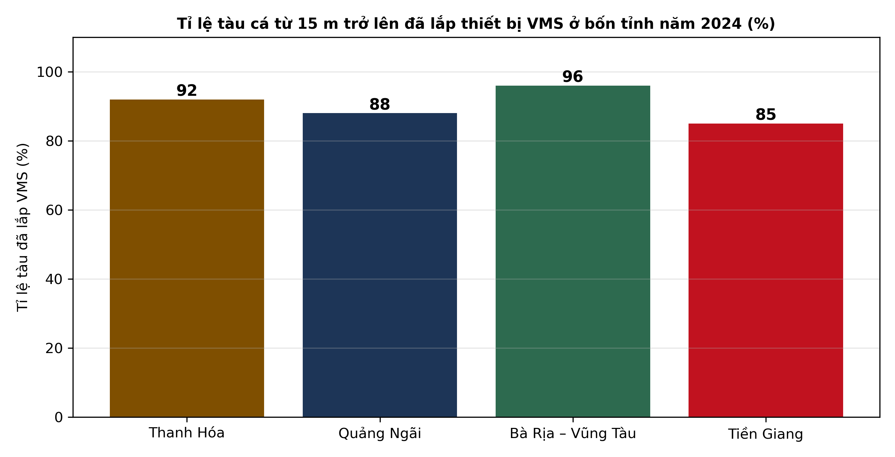
(Nguồn: Số liệu biên soạn theo định dạng số liệu của Cục Thủy sản và Kiểm ngư, 2026.)
A. Tỉnh Thanh Hóa có tỉ lệ tàu cá đã lắp thiết bị VMS cao nhất bốn tỉnh.
B. Tỉnh Quảng Ngãi có tỉ lệ tàu cá đã lắp thiết bị VMS cao nhất bốn tỉnh.
C. Tỉnh Bà Rịa – Vũng Tàu có tỉ lệ tàu lắp VMS cao nhất.
D. Tỉnh Tiền Giang có tỉ lệ tàu cá đã lắp thiết bị VMS cao nhất bốn tỉnh.
Câu 20. Cho đồ thị tỉ lệ hộ ngư dân tham gia đồng quản lí nguồn lợi ở ba huyện đảo giai đoạn 2020–2024. Nhận định nào sau đây đúng?
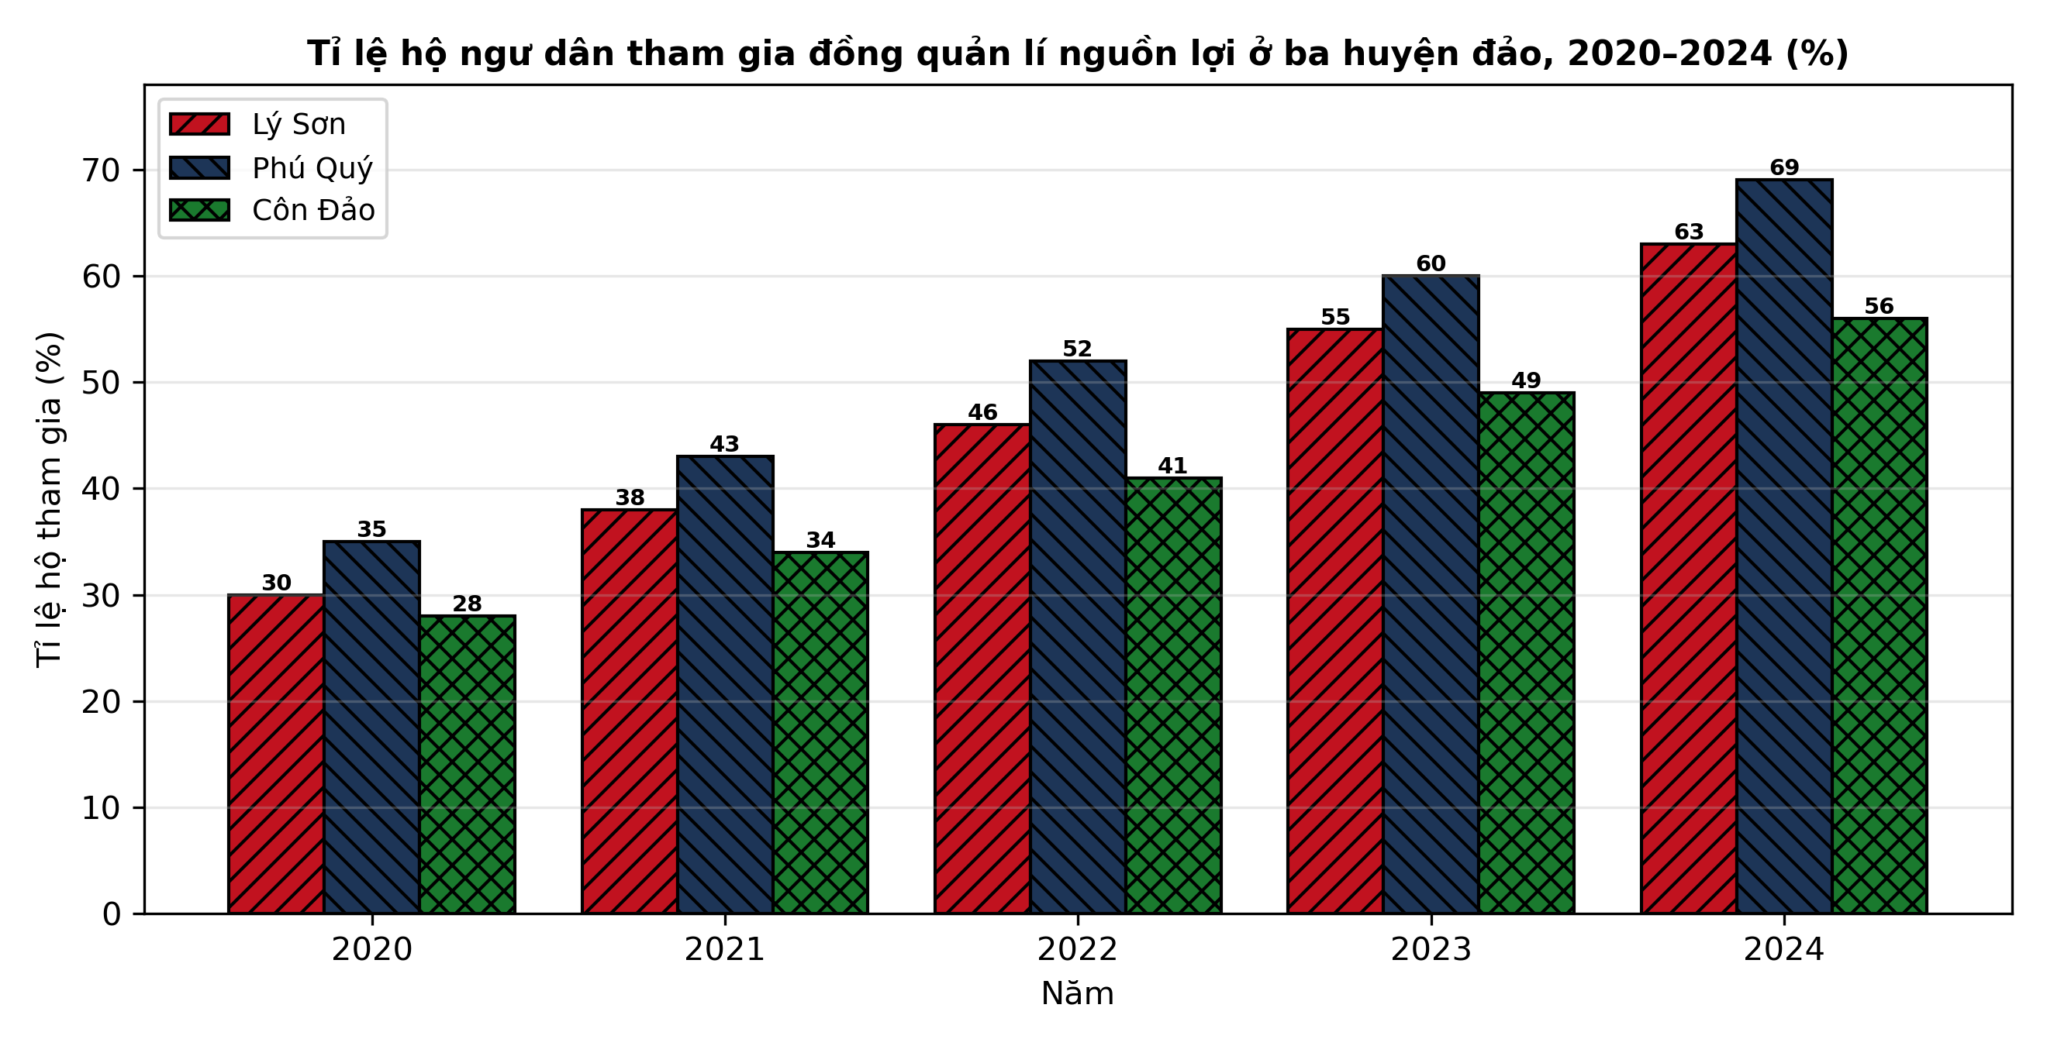
(Nguồn: Số liệu biên soạn theo định dạng số liệu của Cục Thủy sản và Kiểm ngư, 2026.)
A. Huyện Lý Sơn luôn có tỉ lệ hộ tham gia đồng quản lí cao nhất ba huyện.
B. Huyện Côn Đảo luôn có tỉ lệ hộ tham gia đồng quản lí cao nhất ba huyện.
C. Cả ba huyện đều có tỉ lệ hộ tham gia bằng nhau suốt giai đoạn trên đây.
D. Huyện Phú Quý luôn có tỉ lệ hộ tham gia đồng quản lí cao nhất.
Câu 21. Quan sát sơ đồ quy trình truy xuất nguồn gốc thủy sản khai thác. Công đoạn ngay sau khi tàu về cảng cá chỉ định là
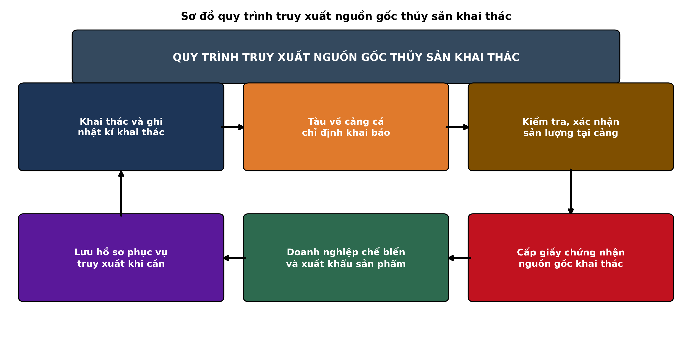
(Nguồn: Sơ đồ biên soạn theo nội dung Bài 27, SGK Công nghệ 12, Kết nối tri thức.)
A. Kiểm tra, xác nhận sản lượng khai thác tại cảng cá chỉ định.
B. Khai thác trên biển trước khi tàu về cảng cá chỉ định khai báo.
C. Cấp giấy chứng nhận trước khi kiểm tra sản lượng tại cảng cá chỉ định.
D. Lưu trữ hồ sơ trước khi kiểm tra sản lượng tại cảng cá chỉ định nay.
Câu 22. Xét các biện pháp bảo vệ nguồn lợi thủy sản sau: (I) Cấm khai thác trong mùa sinh sản tập trung của các loài; (II) Dùng chất nổ để khai thác nhanh ở vùng biển ven bờ; (III) Thả giống bản địa tái tạo nguồn lợi thủy sản tự nhiên; (IV) Khai thác đúng hạn ngạch và đúng kích thước cho phép. Số biện pháp đúng là
A. Một biện pháp bảo vệ nguồn lợi thủy sản đúng nêu trên đây.
B. Ba biện pháp bảo vệ nguồn lợi thủy sản đúng nêu trên đây.
C. Hai biện pháp bảo vệ nguồn lợi thủy sản đúng nêu trên đây.
D. Bốn biện pháp bảo vệ nguồn lợi thủy sản đúng nêu trên đây.
Câu 23. Ngư dân phát hiện tàu lạ dùng xung điện đánh bắt trong bãi ương dưỡng của địa phương. Cách xử lí phù hợp nhất là
A. Tự ý đuổi bắt và tịch thu ngư cụ của tàu lạ ngay trên vùng biển đó.
B. Bỏ qua vì việc xử lí tàu vi phạm không thuộc trách nhiệm của ngư dân địa phương.
C. Báo lực lượng chức năng xử lí và ghi lại vị trí vi phạm.
D. Tham gia đánh bắt cùng tàu lạ để tận dụng nguồn lợi ở bãi ương dưỡng đó.
Câu 24. Chủ tàu muốn tăng thu nhập lâu dài mà vẫn bảo vệ nguồn lợi. Giải pháp phù hợp nhất là
A. Chuyển sang đánh bắt cá nhỏ quanh năm ở bãi ương dưỡng ven bờ biển gần nhà.
B. Tăng cường lực khai thác và dùng mắt lưới nhỏ hơn quy định ở vùng ven bờ.
C. Khai thác cả trong mùa cấm để tăng sản lượng trước khi nguồn lợi suy giảm thêm.
D. Dùng nghề chọn lọc, đúng mùa vụ và đúng kích thước cho phép.
PHẦN II. Thí sinh trả lời từ câu 1 đến câu 4. Trong mỗi ý a), b), c), d) ở mỗi câu, thí sinh chọn đúng hoặc sai.
Câu 1. Số liệu thống kê bốn khu bảo tồn biển của Việt Nam năm 2024 như bảng sau:
Chỉ tiêu | Bạch Long Vĩ | Cô Tô | Núi Chúa | Thổ Chu
Diện tích vùng biển bảo tồn (ha) | 2.710 | 7.850 | 7.352 | 23.550
Số loài thủy sản ghi nhận (loài) | 210 | 285 | 312 | 268
Độ phủ san hô sống (%) | 18 | 24 | 31 | 22
Số bãi đẻ của rùa biển (bãi) | 2 | 1 | 4 | 2
Tỉ lệ vụ vi phạm giảm sau 3 năm (%) | 35 | 42 | 48 | 38

Nguồn: Số liệu biên soạn theo định dạng số liệu của Cục Thủy sản và Kiểm ngư và Niên giám thống kê, 2025.
a) Khu bảo tồn biển Núi Chúa ghi nhận được 312 loài thủy sản theo bảng số liệu trên đây.
b) Khu Thổ Chu có diện tích lớn nhất nhưng độ phủ san hô vẫn thấp hơn khu Núi Chúa.
c) Diện tích vùng biển bảo tồn của khu Thổ Chu gấp đúng 3 lần diện tích khu Cô Tô.
d) Khu Cô Tô là khu bảo tồn hiệu quả nhất về mọi chỉ tiêu trong bảng số liệu trên đây.
Câu 2. Kết quả áp dụng biện pháp đóng cửa ngư trường trong mùa sinh sản ở bốn vùng biển như bảng sau:
Chỉ tiêu | Vịnh Bắc Bộ | Biển Trung Bộ | Biển Đông Nam Bộ | Biển Tây Nam Bộ
Thời gian đóng cửa (tháng/năm) | 3 | 2 | 2 | 3
Tỉ lệ cá con trong sản lượng trước khi đóng cửa (%) | 28 | 24 | 26 | 30
Tỉ lệ cá con trong sản lượng sau 3 năm (%) | 19 | 17 | 18 | 21
Tỉ lệ tăng sản lượng khai thác sau 3 năm (%) | 6 | 4 | 5 | 3

Nguồn: Số liệu biên soạn theo định dạng số liệu của Tạp chí Khoa học và Công nghệ Thủy sản, 2026.
a) Vùng biển Tây Nam Bộ có tỉ lệ cá con trước khi đóng cửa ngư trường là 30 phần trăm.
b) Sau 3 năm đóng cửa theo mùa, tỉ lệ cá con trong sản lượng đều giảm ở cả bốn vùng biển.
c) Tỉ lệ cá con trong sản lượng ở Vịnh Bắc Bộ giảm đúng 9 điểm phần trăm sau 3 năm đóng cửa.
d) Vùng biển Đông Nam Bộ có mức giảm tỉ lệ cá con nhiều nhất trong bốn vùng biển trên đây.
Câu 3. Kết quả thả giống tái tạo nguồn lợi thủy sản ở bốn địa điểm năm 2024 như bảng sau:
Chỉ tiêu | Cua xanh – Kiên Lương | Sò huyết – Ngọc Hiển | Nghêu lụa – Gò Công | Cá song – Vân Đồn
Số lượng giống thả (nghìn con) | 120 | 500 | 800 | 40
Kích cỡ giống thả (cm/con) | 2,5 | 1,2 | 1,5 | 8,0
Tỉ lệ sống sau 6 tháng (%) | 45 | 60 | 55 | 70
Số lượng sống sót ước tính (nghìn con) | 54 | 300 | 440 | 28
Chi phí giống thả (triệu đồng) | 180 | 250 | 320 | 480

Nguồn: Số liệu biên soạn theo định dạng số liệu của Tạp chí Khoa học và Công nghệ Thủy sản, 2025.
a) Nghêu lụa thả ở Gò Công có số lượng giống thả là 800 nghìn con theo bảng số liệu trên.
b) Cá song có tỉ lệ sống cao nhất nhưng số lượng sống sót lại thấp nhất trong bốn đối tượng.
c) Số lượng sò huyết sống sót ước tính là 300 nghìn con, bằng 60 phần trăm số giống đã thả.
d) Chỉ nên thả cá song vì tỉ lệ sống cao nhất, bất chấp chi phí giống cao nhất bảng trên.
Câu 4. Hình sau thể hiện tỉ lệ sản lượng khai thác được cấp giấy chứng nhận nguồn gốc hợp pháp ở ba tỉnh giai đoạn 2020–2024:
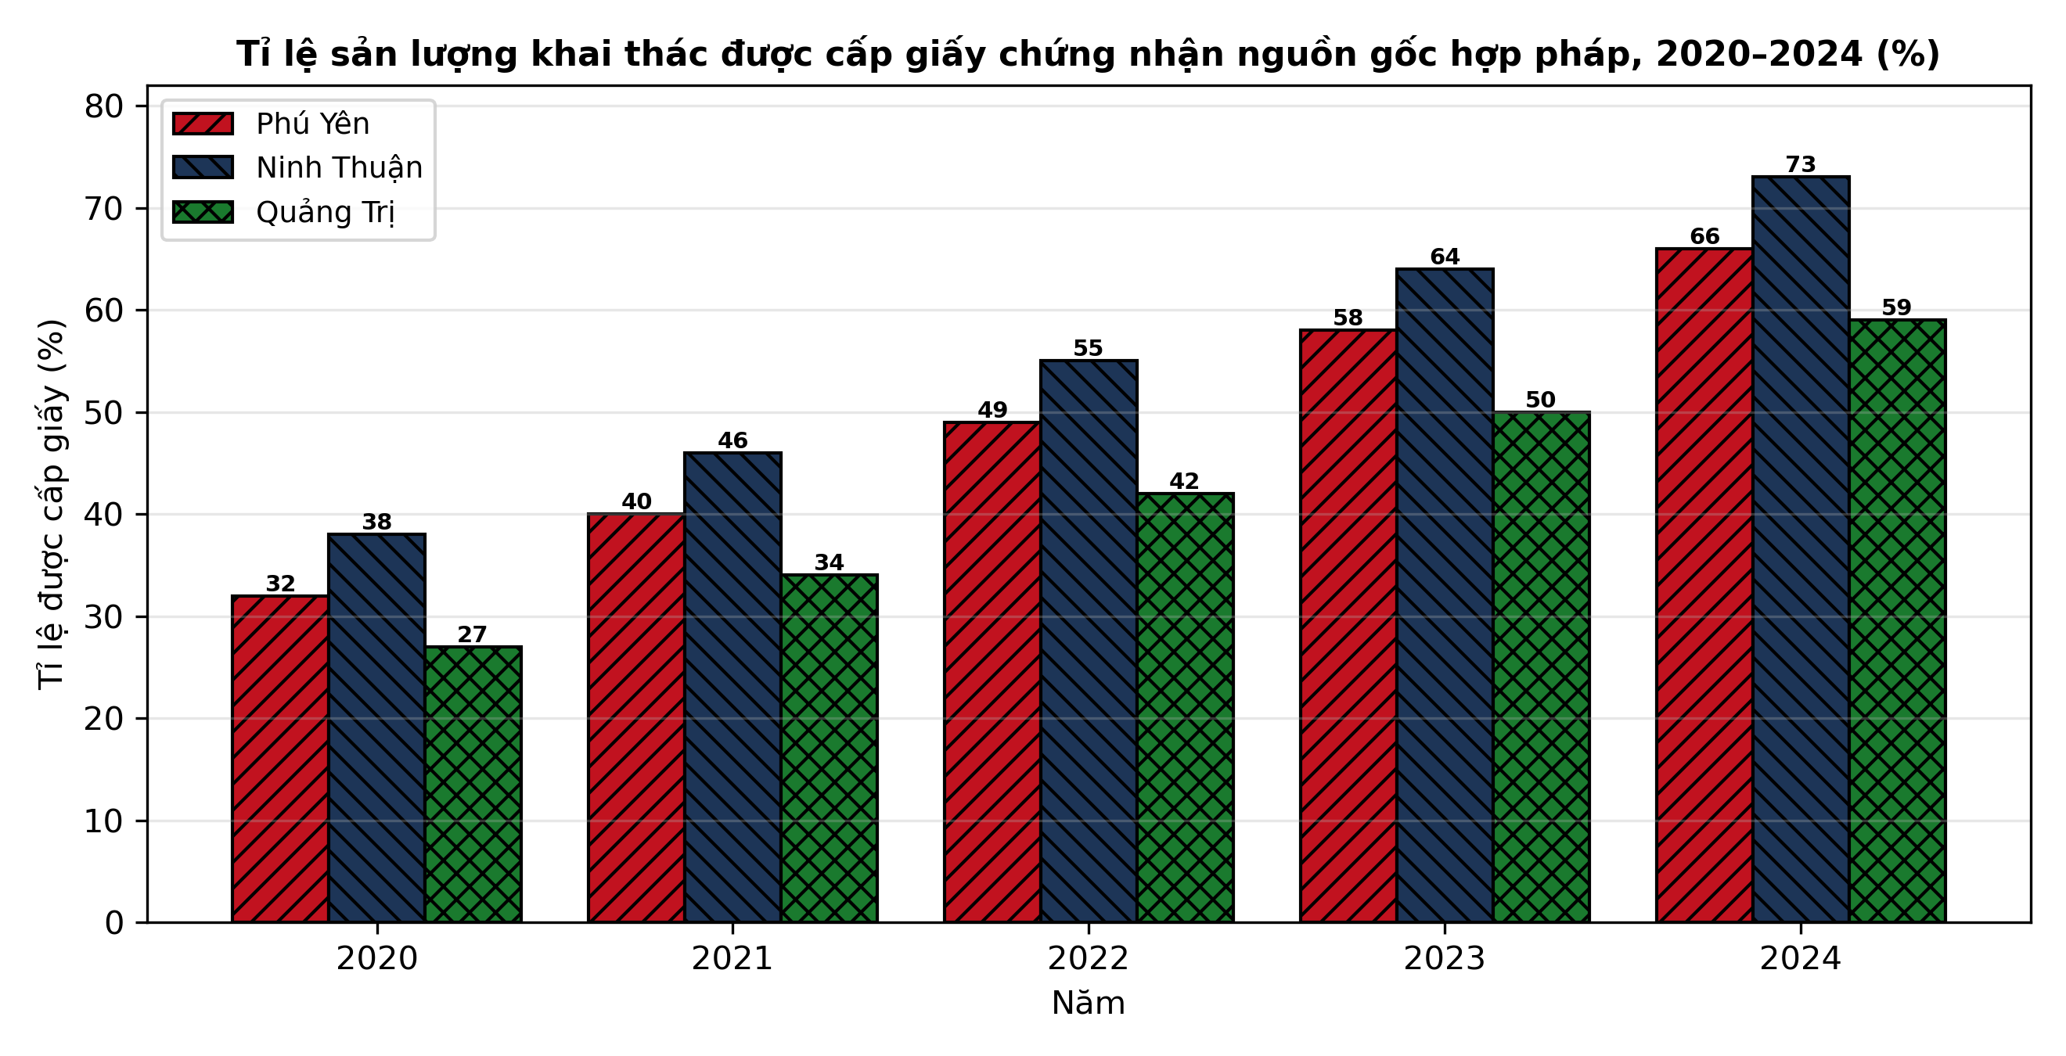
Nguồn: Số liệu biên soạn theo định dạng số liệu của Cục Thủy sản và Kiểm ngư, 2026.
a) Năm 2024, tỉ lệ sản lượng được cấp giấy chứng nhận nguồn gốc ở Ninh Thuận đạt 73 phần trăm.
b) Tỉnh Ninh Thuận luôn cao nhất, tỉnh Quảng Trị luôn thấp nhất trong ba tỉnh suốt giai đoạn trên.
c) Từ năm 2020 đến năm 2024, tỉ lệ được cấp giấy ở Ninh Thuận tăng đúng 35 điểm phần trăm.
d) Tỉnh Phú Yên có mức tăng tỉ lệ được cấp giấy nhiều nhất trong ba tỉnh trên giai đoạn này.
-------------------- HẾT --------------------
Thí sinh không được sử dụng tài liệu. Giám thị không giải thích gì thêm.

ĐÁP ÁN ĐỀ ÔN TẬP CHƯƠNG 10 — ĐỀ SỐ 3 — MÔN CÔNG NGHỆ NÔNG NGHIỆP 12 (Mã đề 1103)
Phần I. Đáp án trắc nghiệm (mỗi câu 0,25 điểm):
Câu 1: A | Câu 2: B | Câu 3: C | Câu 4: D | Câu 5: A | Câu 6: B
Câu 7: C | Câu 8: D | Câu 9: A | Câu 10: B | Câu 11: C | Câu 12: D
Câu 13: A | Câu 14: B | Câu 15: C | Câu 16: D | Câu 17: A | Câu 18: B
Câu 19: C | Câu 20: D | Câu 21: A | Câu 22: B | Câu 23: C | Câu 24: D
Phần II. Đáp án Đúng/Sai (chấm lũy tiến: đúng 1 ý = 0,1đ; 2 ý = 0,25đ; 3 ý = 0,5đ; 4 ý = 1,0đ):
Câu 1: a-Đ, b-Đ, c-Đ, d-S. (Ý c: 7.850 × 3 = 23.550 ha; ý d sai vì Cô Tô có số bãi đẻ rùa biển ít nhất (1 bãi), diện tích và số loài đều không cao nhất.)
Câu 2: a-Đ, b-Đ, c-Đ, d-S. (Ý c: 28 − 19 = 9 điểm phần trăm; ý d sai vì Đông Nam Bộ chỉ giảm 26 − 18 = 8 điểm phần trăm, mức giảm nhiều nhất là 9 điểm phần trăm ở Vịnh Bắc Bộ và Biển Tây Nam Bộ.)
Câu 3: a-Đ, b-Đ, c-Đ, d-S. (Ý c: 500 × 60% = 300 nghìn con, khớp số lượng sống sót trong bảng; kiểm chứng các đối tượng còn lại: 120 × 45% = 54, 800 × 55% = 440, 40 × 70% = 28 nghìn con; ý d sai vì cá song có chi phí giống cao nhất (480 triệu đồng) và số lượng sống sót thấp nhất (28 nghìn con) nên không thể kết luận chỉ nên thả loài này.)
Câu 4: a-Đ, b-Đ, c-Đ, d-S. (Ý c: 73 − 38 = 35 điểm phần trăm; ý d sai vì Phú Yên tăng 66 − 32 = 34 điểm phần trăm, ít hơn Ninh Thuận; Quảng Trị tăng 59 − 27 = 32 điểm phần trăm.)
Cấu trúc đề: Đề ôn tập Chương 10 (Bài 26, 27 — Bảo vệ và khai thác nguồn lợi thủy sản), Công nghệ nông nghiệp 12. Phần I có 3 câu trực quan: câu 19 biểu đồ cột tỉ lệ tàu cá lắp VMS ở bốn tỉnh, câu 20 biểu đồ cột tỉ lệ hộ ngư dân tham gia đồng quản lí ở ba huyện đảo (các dãy cột phân biệt bằng màu sắc và kiểu gạch chéo khác nhau, in đen trắng vẫn đọc được), câu 21 sơ đồ quy trình truy xuất nguồn gốc thủy sản khai thác. Phần II gồm 3 bảng + 1 đồ thị, toàn bộ thuộc Chương 10. Mức độ Phần I: Biết 14 câu, Hiểu 7 câu, Vận dụng 3 câu (câu 18, 23, 24). Toàn bộ câu hỏi nằm trong phạm vi yêu cầu cần đạt của Chương trình GDPT 2018 môn Công nghệ 12 (Chương 10); 4 phương án trong mỗi câu được biên soạn đồng đều về độ dài và song song về cấu trúc theo chuẩn khảo thí.
Lưu ý: Số liệu được biên soạn theo định dạng số liệu của Niên giám thống kê, Cục Thủy sản và Kiểm ngư và Tạp chí Khoa học và Công nghệ Thủy sản 2025–2026, phục vụ luyện tập; các phép tính trong đáp án đã được kiểm tra lại và khớp với số liệu trong bảng/đồ thị.

